ШКОЛЬНАЯ ГАЗЕТА
МБОУ СОШ №3 г. Алагира

школа+
Выпуск №3 12 .12. 2013г.
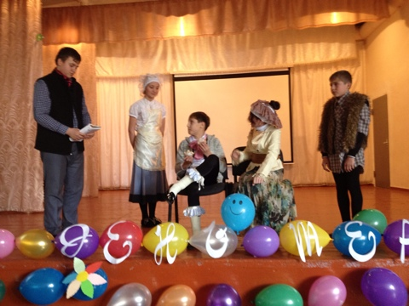
День театра.

Вечер необычный… театральный….
В предвкушенье радости и боли
Сердце – птица рвется из неволи.
Позабыт на время мир реальный…

Чувства – настежь! И никак иначе!
Театр – души моей вторая половина,
Он - вулкан, он – снежная лавина!
И в судьбе моей так много значит!
Театр не любить невозможно, ибо он наше зеркальное отражение; красивы ли мы, или же невзрачны — наш лик отражается в театре.
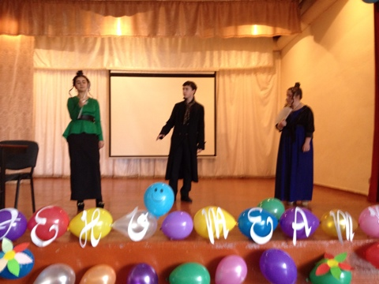
Он заставляет нас всматриваться в свою жизнь, ведет по сложному пути к духовным высотам, очищает и облагораживает преданных ему. Сколько их, отдавших себя сполна сцене, в благодарность за преданность Искусству, которым рукоплескали залы, узнавали и любили зрители, ожидая новых премьерных встреч с кумирами. Многие талантливые актёры начинали свой творческий путь с любительских и школьных спектаклей, и хочется верить, что наши ученики продолжат эту добрую традицию. 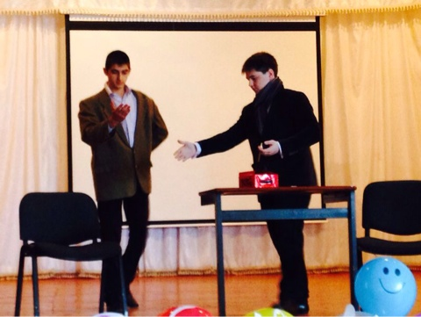
В нашей школе стало уже привычным праздновать 7 декабря - День театра. Принято театральные сезоны приурочивать к юбилейным датам, вот и мы решили посвятить его в этом году Н.В.Гоголю (205 лет со дня рождения) и Д.И.Фонвизину ( 270 лет со дня рождения), вспомнить «Ревизора» и «Недоросль». 8 Б и В, 9 Аи Б взяли некоторые отрывки из бессмертных произведений и показали своё видение их на сцене. Как показала практика, многие наши ученики обладают талантом лицедейства: З. Валиев, З. Кодоев, Д. Цихиев, М. Бутаева, М. Маргиева, Г. Габолаев, Д. Асланова, В.Кайтмазова, С.Бутаев, Г. Сохиев очень органично смотрелись в постановках, но и исполнители «вторых» ролей постарались на славу - А.Тебетов, М.Зозирова, Г.Хамикоев, Х.Дзабраев, И.Нестеренко, А. Сотиев, Б.Диамбеков. 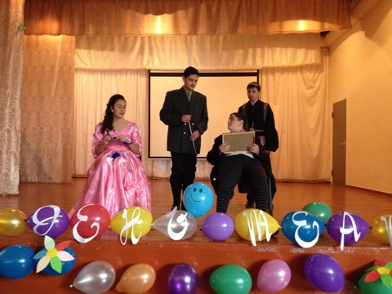
А шквал аплодисментов заслужили учащиеся 7а класса Р.Чельдиева и В.Царукаев, показавшие вне конкурса комическую сценку на осетинском языке. Человек, любящий искусство и прекрасное, не может быть плохим, злым, не может совершать дурные поступки. Мы благодарим всех ребят, принявших участие в постановках, и надеемся, что через год их количество увеличится. Организаторы.
Проектная деятельность как средство повышения познавательного интереса учащихся.
Исследовательский проект как элемент творчества учащихся сегодня часто рассматривается как органичная составная часть современных педагогических технологий. Введение в педагогические технологии элементов исследовательской деятельности учащихся позволяет педагогу не только и не столько учить, сколько помогать ребёнку учиться, направлять его познавательную деятельность.
Проектный метод в образовательном процессе часто рассматривается как некая альтернатива классно-урочной системе. Современный проект учащегося - это дидактическое средство активизации познавательной деятельности, развития креативности и одновременно формирования определённых личностных качеств. Метод проектов - педагогическая технология, цель которой ориентирует не на интеграцию фактических знаний, а на их применение и приобретение новых знаний (иногда и путём самообразования) для активного включения в освоение новых способов человеческой деятельности.
В сош№3 проектной деятельности учащихся уделяется самое серьёзное внимание, Даже одни названия работ прошлогодней конференции говорят о многообразии интересов и тем:
- «Танец моей мечты» (Каркусова Ф.В.)
- «Дикие кошки. Леопард» (Каркусова Ф.В.)
- «Алфавит» (Караева З.И.)
- «Игры осетин» (Габуева Д.В.)
- «Мой легендарный дедушка» (Кцоева М.Т.)
- «Куклы моих прабабушек» (Кцоева М.Т.)
- «Дружба» (Дзебоева М.О.)
- «Башни» (Галаова М.М.)
- «Почему мерцают звёзды» (Галаова М.М.)
- «Богоявленский Аланский женский монастырь» (Савлаева А.В.)
- «Мы за чистый город» (Тогузова С.Н,)
- «Чайный гриб» (Тогузова С.Н.)
- «Физика в медицине» (Цогоева А.В.)
- Жевательная резинка- польза и вред» (Цогоева А.В.)
- «Лист Мебиуса» (Басиева М.Дз.)
- «Маленький шаг к большим достижениям» (Тебетова З.Г.)
- « Ирон хъазты агъдаутта» (Датиева М.Т.)
- «Роль семьи в восприятии Раскольниковым преступной ложности своей идеи» (Хестанова Н.П.)
При выполнении учащимися проектов качественно меняется роль учителя в образовательном процессе. На всех этапах подготовки проектов учитель выступает в роли консультанта и помощника, а не эксперта. При этом акцент обучения в ходе проектировании делается не на содержании учения как самоцель («что нужно делать?»),а на процессе применения имеющихся знаний(«знать, как»).Существование в среде неопределённости активизирует познавательную деятельность учащихся.
Меняется и роль учащегося в учении: они выступают активными участниками процесса, а не пассивными статистами, деятельность в рабочих группах помогает им научиться работать в команде и сотрудничать в коллективе. При этом неизбежно происходит формирование того конструктивного критического мышления, которому трудно научить при обычной «урочной» форме обучения. В процессе проектирования у учащихся вырабатывается свой собственный аналитический взгляд на информацию, при этом школьники должны быть свободны в выборе способов и видов деятельности для достижения поставленной цели, им никто не может говорить, как и что необходимо делать.

Главный редактор:Кесаева В.М.
Адрес: г.Алагир,ул.Ленина,109
Выпуск. редактор: Тедеева Э.С.
е-mail:alshk3@mail.3

Газете в интернете: alagir3.mwport

